**十年（**2014**－**2023**）年高考真题分项汇编—立体几何填空、多选**

**目录**

**题型一：立体几何结构特征 1**

**题型二：立体几何三视图 6**

**题型三：立体几何的表面积与体积 8**

**题型四：立体几何中的球的问题 21**

**题型五：立体几何线面位置关系 22**

**题型六：立体几何中的角度与距离 26**

# 题型一：立体几何结构特征

1．(2023年全国甲卷理科·第15题) 在正方体中，*E*，*F*分别为*AB*，的中点，以*EF*为直径的球的球面与该正方体的棱共有____________个公共点．

**【答案】**12

解析：不妨设正方体棱长为2，中点为，取，中点，侧面的中心为，连接，如图，

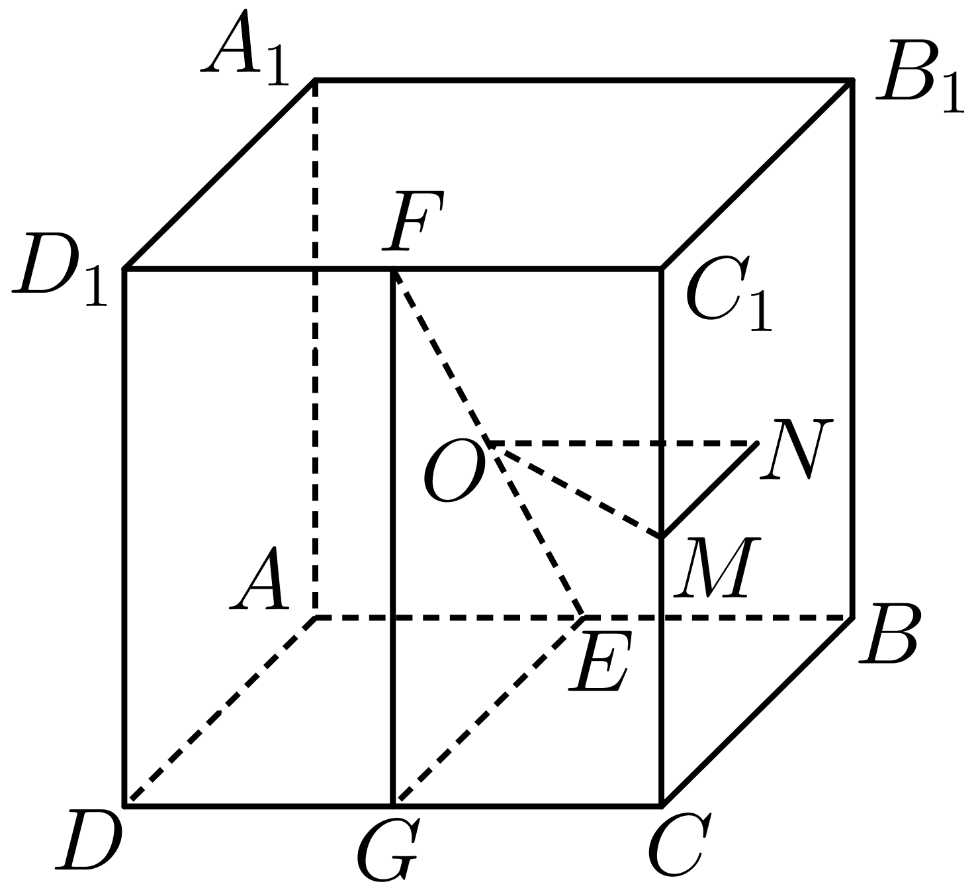

由题意可知，为球心，在正方体中，，

即，

则球心到的距离为，

所以球与棱相切，球面与棱只有1个交点，

同理，根据正方体的对称性知，其余各棱和球面也只有1个交点，

所以以*EF*为直径的球面与正方体每条棱的交点总数为12．

故答案为：12

2．(2020年高考课标Ⅲ卷理科·第15题) 已知圆锥的底面半径为1，母线长为3，则该圆锥内半径最大的球的体积为_________．

**【答案】**

解析：易知半径最大球为圆锥的内切球，球与圆锥内切时的轴截面如图所示，

其中，且点*M*为*BC*边上的中点，

设内切圆的圆心为，

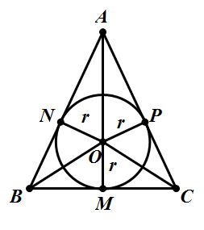

由于，故，

设内切圆半径为，则：



，

解得：，其体积：．

故答案为：．

【点睛】与球有关的组合体问题，一种是内切，一种是外接．解题时要认真分析图形，明确切点和接点的位置，确定有关元素间的数量关系，并作出合适的截面图，如球内切于正方体，切点为正方体各个面的中心，正方体的棱长等于球的直径；球外接于正方体，正方体的顶点均在球面上，正方体的体对角线长等于球的直径．

3．(2019·全国Ⅱ·理·第16题) 中国有悠久的金石文化，印信是金石文化的代表之一．印信的形状多为长方体、正方体或圆柱体，但南北朝时期的官员独孤信的印信形状是“半正多面体”(图)．半正多面体是由两种或两种以上的正多边形围成的多面体．半正多面体体现了数学的对称美．图是一个棱数为的半正多面体，它的所有顶点都在同一个正方体的表面上，且此正方体的棱长为．则该半正多面体共有　　个面，其棱长为　　 (本题第一空分，第二空分).

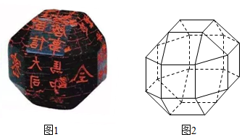

**【答案】**共有个面；棱长为.

**【解析】**由图可知第一层与第三层各有个面，计个面，第二层共有个面，所以该半正多面体共有个面．如图，设该半正多面体的棱长为，则，延长与交于点，延长交正方体棱于，由半正多面体对称性可知，为等腰直角三角形，∵，

∴，∴，即该半正多面体棱长为．

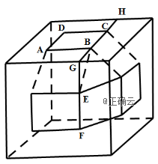

**【点评】**第一问可按题目数出来，第二问需在正方体中简单还原出物体位置，利用对称性，平面几何解决．

本题立意新颖，空间想象能力要求高，物体位置还原是关键，遇到新题别慌乱，题目其实很简单，稳中求胜是关键．立体几何平面化，无论多难都不怕，强大空间想象能力，快速还原图形．

4．(2017年高考数学上海（文理科）·第11题) 如图,以长方体的顶点为坐标原点,过的三条棱所在的直线为坐标轴,建立空间直角坐标系,若的坐标为,则的坐标为________．



**【答案】**

【解析】,,则．

5．(2015高考数学江苏文理·第9题) 现有橡皮泥制作的底面半径为5，高为4的圆锥和底面半径为2、高为8的圆柱各一个．若将它们重新制作成总体积和高均保持不变，但底面半径相同的新的圆锥和圆柱各一个，则新的底面半径为_______．

**【答案】**

解析：由体积相等得：

考点：圆柱及圆锥体积

**二、多选题**

1．(2023年新课标全国Ⅰ卷·第12题)下列物体中，能够被整体放入棱长为1(单位：m)的正方体容器(容器壁厚度忽略不计)内的有 (　　)

A．直径为的球体

B．所有棱长均为的四面体

C．底面直径为，高为的圆柱体

D．底面直径为，高为的圆柱体

**【答案】**ABD

解析：对于选项A：因为，即球体的直径小于正方体的棱长，

所以能够被整体放入正方体内，故A正确；

对于选项B：因为正方体的面对角线长为，且，

所以能够被整体放入正方体内，故B正确；

对于选项C：因为正方体的体对角线长为，且，

所以不能够被整体放入正方体内，故C不正确；

对于选项D：因为，可知底面正方形不能包含圆柱的底面圆，

如图，过的中点作，设，

可知，则，

即，解得，

且，即，

故以为轴可能对称放置底面直径为圆柱，

若底面直径为的圆柱与正方体的上下底面均相切，设圆柱的底面圆心，与正方体的下底面的切点为，

可知：，则，

即，解得，

根据对称性可知圆柱的高为，

所以能够被整体放入正方体内，故D正确；

故选：ABD

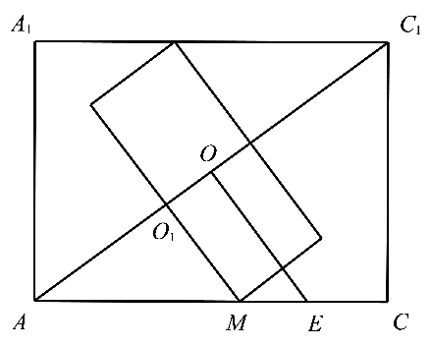

2．(2021年新高考Ⅰ卷·第12题)在正三棱柱中，，点满足，其中，，则 (　　)

A．当时，的周长为定值

B．当时，三棱锥的体积为定值

C．当时，有且仅有一个点，使得

D．当时，有且仅有一个点，使得平面

**【答案】**BD

解析:

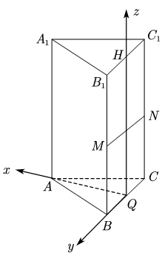

易知，点在矩形内部(含边界)．

对于A，当时，，即此时线段，周长不是定值，故A错误；

对于B，当时，，故此时点轨迹为线段，而，平面，则有到平面的距离为定值，所以其体积为定值，故B正确．

对于C，当时，，取，中点分别为，，则，所以点轨迹为线段，不妨建系解决，建立空间直角坐标系如图，，，，则，，，所以或．故均满足，故C错误；

对于D，当时，，取，中点为．，所以点轨迹为线段．设，因为，所以，，所以，此时与重合，故D正确,故选BD．

# 题型二：立体几何三视图

1．(2021年高考全国乙卷理科·第16题) 以图①为正视图，在图②③④⑤中选两个分别作为侧视图和俯视图，组成某三棱锥的三视图，则所选侧视图和俯视图的编号依次为_________(写出符合要求的一组答案即可)．

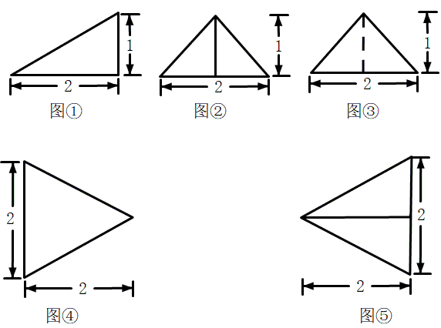

**【答案】**③④

解析：选择侧视图为③，俯视图为④，

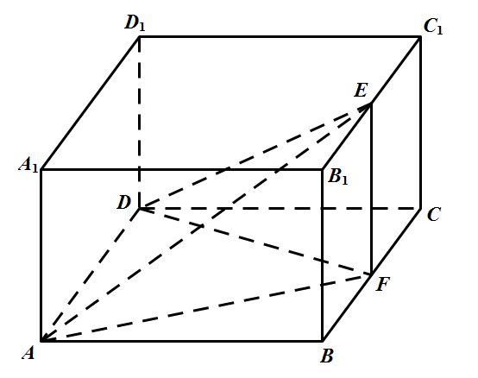

如图所示，长方体中，，

分别为棱的中点，

则正视图①，侧视图③，俯视图④对应的几何体为三棱锥．

故答案为：③④．

【点睛】三视图问题解决的关键之处是由三视图确定直观图的形状以及直观图中线面的位置关系和数量关系．

2．(2019·北京·理·第11题) 某几何体是由一个正方体去掉一个四棱柱所得，其三视图如图所示．如果网格纸上小正方形的边长为1，那么该几何体的体积为__________．

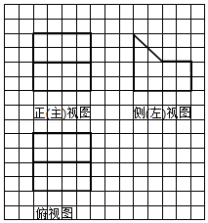

【答案】．

【解析】如图所示，在棱长为4的正方体中，三视图对应的几何体为正方体去掉棱柱之后余下的几何体，该几何体的体积．

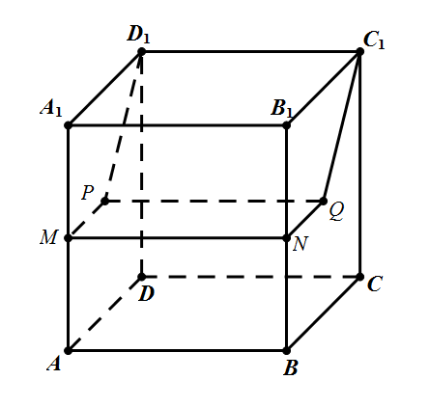

3．(2017年高考数学上海（文理科）·第8题) 已知球的体积为,则该球主视图的面积等于________．

**【答案】** 

【解析】．

4．(2017年高考数学山东理科·第13题) 由一个长方体和两个学科网 版权所有圆柱体构成的几何体的三视图如下图,则该几何体的体积为__________．

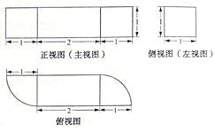

**【答案】**学科网 版权所有

【解析】该几何体的体积为学科网 版权所有．

# 题型三：立体几何的表面积与体积

1．(2023年新课标全国Ⅰ卷·第14题) 在正四棱台中，，则该棱台的体积为________．

**【答案】** 

解析：如图，过作，垂足为，易知为四棱台的高，

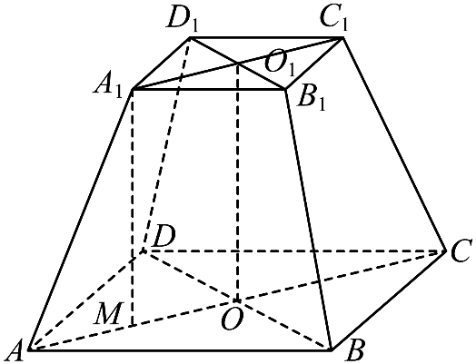

因为，

则，

故，则，

所以所求体积为．

故答案：．

2．(2023年新课标全国Ⅱ卷·第14题) 底面边长为4的正四棱锥被平行于其底面的平面所截，截去一个底面边长为2，高为3的正四棱锥，所得棱台的体积为______．

**【答案】**

解析：方法一：由于，而截去的正四棱锥的高为，所以原正四棱锥的高为，

所以正四棱锥的体积为，

截去的正四棱锥的体积为，

所以棱台的体积为．

方法二：棱台的体积为．

故答案为：．

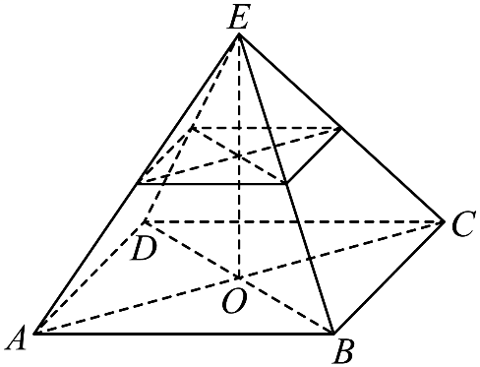

3．(2020年新高考全国Ⅰ卷（山东）·第15题) 某中学开展劳动实习，学生加工制作零件，零件的截面如图所示．*O*为圆孔及轮廓圆弧*AB*所在圆的圆心，*A*是圆弧*AB*与直线*AG*的切点，*B*是圆弧*AB*与直线*BC*的切点，四边形*DEFG*为矩形，*BC*⊥*DG*，垂足为*C*，tan∠*ODC*=，，*EF*=12 cm，*DE=*2 cm，*A*到直线*DE*和*EF*的距离均为7 cm，圆孔半径为1 cm，则图中阴影部分的面积为________cm2．

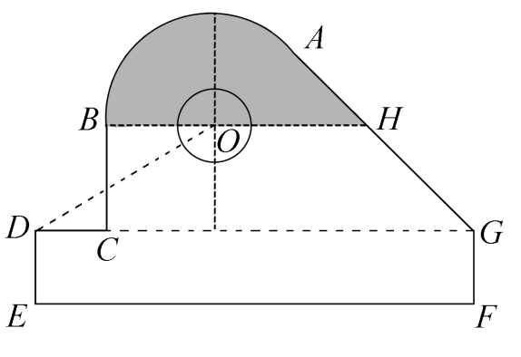

**【答案】**

解析：设，由题意，，所以，

因为,所以，

因为，所以，

因为与圆弧相切于点，所以，

即为等腰直角三角形；

在直角中，，，

因为，所以，

解得；

等腰直角的面积为；

扇形的面积，

所以阴影部分的面积为．

故答案为：．

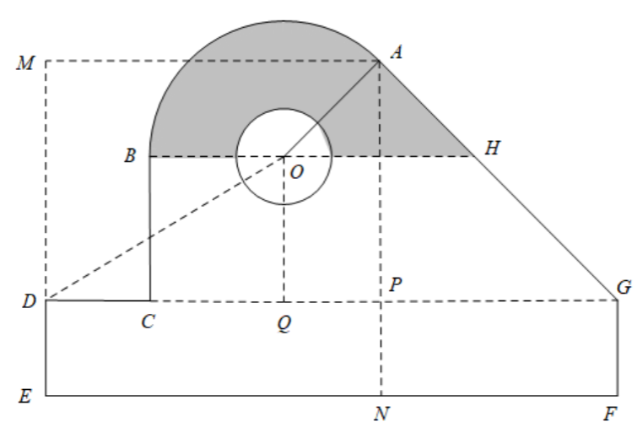

4．(2020年新高考全国卷Ⅱ数学（海南）·第13题) 已知正方体*ABCD*-*A*1*B*1*C*1*D*1的棱长为2，*M*、*N*分别为*BB*1、*AB*的中点，则三棱锥*A*-*NMD*1的体积为____________

**【答案】** 

解析：因为正方体*ABCD*-*A*1*B*1*C*1*D*1的棱长为2，*M*、*N*分别为*BB*1、*AB*的中点

所以

故答案为：

5．(2020天津高考·第15题) 如图，在四边形中，，，且，则实数的值为_________，若是线段上的动点，且，则的最小值为_________．

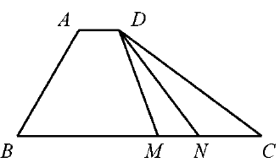

【答案】 (1)．  (2)． 

【解析】，，，

，解得，

以点为坐标原点，所在直线为轴建立如下图所示的平面直角坐标系，

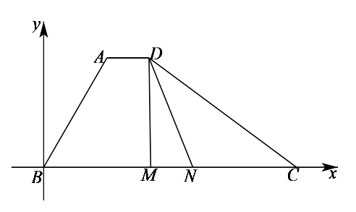

,，的坐标为,

又,则，设，则(其中)，

，，

，

所以，当时，取得最小值．故答案为：；．

6．(2020江苏高考·第9题) 如图，六角螺帽毛坯是由一个正六棱柱挖去一个圆柱所构成的．已知螺帽的底面正六边形边长为2 cm，高为2 cm，内孔半轻为0．5 cm，则此六角螺帽毛坯的体积是____cm．

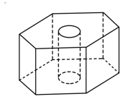

【答案】

【解析】正六棱柱体积为,圆柱体积为

所求几何体体积为,故答案为： 

7．(2019·天津·理·第11题) 已知四棱锥的底面是边长为的正方形，侧棱长均为．若圆柱的一个底面的圆周经过四棱锥四条侧棱的中点，另一个底面的圆心为四棱锥底面的中心，则该圆柱的体积为 ．

**【答案】**

解析：如图，正四棱锥，，则，

四棱锥的高，

圆柱的高为，，

圆柱的底面半径，

所以圆柱的体积．

8．(2019·全国Ⅲ·理·第16题) 学生到工厂劳动实践，利用D打印技术制作模型．如图，该模型为长方体挖去四棱锥后所得的几何体，其中为长方体的中心，分别为所在棱的中点，打印所用原料密度为，不考虑打印损耗，制作该模型所需原料的质量为___________．



【答案】118.8

【解析】由题意得，四棱锥的底面积为，其高为点到底面的距离为，则此四棱锥的体积为．又长方体的体积为，所以该模型体积为，其质量为．

【点评】此题牵涉到的是3D打印新时代背景下的几何体质量，忽略问题易致误，理解题中信息联系几何体的体积和质量关系，从而利用公式求解．

9．(2019·江苏·第9题) 如图，长方体的体积是，是的中点，则三棱椎的体积是______.



【答案】10

【解析】因为

所以.

10．(2018年高考数学江苏卷·第10题) 如图所示，正方体的棱长为2，以其所有面的中心为顶点的多面体的体积为 ．

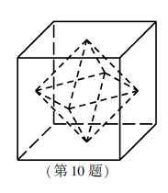

**【答案】**

解析：由图可知，该多面体为两个全等正四棱锥的组合体，正四棱锥的高为1，底面正方形的边长等于，所以该多面体的体积为．

11．(2018年高考数学天津（理）·第11题) 已知正方体的棱长为1，除面外，该正方体其余各面的中心分别为点*E*，*F*，*G*，*H*，*M*(如图)，则四棱锥的体积为 ．



**【答案】**

解析：过平面的截面如图所示，因为正方体的棱长为1，所以正方形的面积，顶点到平面的距离，所以．



12．(2018年高考数学课标Ⅱ卷（理）·第16题) 已知圆锥的顶点为，母线，所成角的余弦值为，与圆锥底面所成角为45°，若 的面积为，则该圆锥的侧面积为__________．

**【答案】**

解析：因为母线、所成角的余弦值为，所以母线、所成角的正弦值为．设母线长为，则的面积为，解得，又与圆锥底面所成角为45°，可得底面半径，所以该圆锥的侧面积是．

13．如图，在正三棱柱中，．若二面角的大小为，则点到直线的距离为　　　　　．













**【答案】**

解：如图，在正三棱柱中，若二面角的大小为

过C作CD⊥AB，D为垂足，连接C1D，则C1D⊥AB，∠C1DC=60°，CD=，

则C1D=，所以点C1到直线的距离为。

14．(2014高考数学天津理科·第10题) 已知一个几何体的三视图如图所示(单位:),则该几何体的体积为_________．

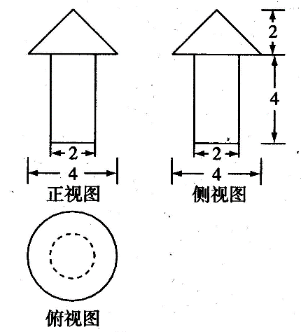

**【答案】**

解析:该几何体是一个组合体,上半部分是一个圆锥,下半部分是一个圆柱．因为,,故该组合体体积．

15．(2014高考数学山东理科·第13题) 三棱锥中，，分别为，的中点，记三棱锥的体积为，的体积为，则 ．

**【答案】**

解析：设点到平面的距离为，则点到平面的距离为，

又，所以得．

16．(2014高考数学江苏·第8题) 设甲、乙两个圆柱的底面分别为,，体积分别为,，若它们的侧面积相等，且，则的值是 ．

**【答案】**

解析：设甲、乙两个圆柱的底面和高分别为、，、，则，，

又，所以，则．

17．(2015高考数学天津理科·第10题) 一个几何体的三视图如图所示(单位：)，则该几何体的体积为 ． 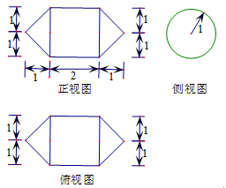

**【答案】**

解析：由三视图可知，该几何体是中间为一个底面半径为，高为的圆柱，两端是底面半径为，高为的圆锥，所以该几何体的体积．

18．(2015高考数学上海理科·第4题) 若正三棱柱的所有棱长均为，且其体积为，则 ．

**【答案】**

解析：根据正三棱柱的体积计算公式

．

19．(2017年高考数学江苏文理科·第6题) 如图,在圆柱学科网 版权所有内有一个球学科网 版权所有,该球与圆柱的上、下面及母线均相切．记圆柱学科网 版权所有的体积为*学科网 版权所有*,球学科网 版权所有的体积为*学科网 版权所有*,则学科网 版权所有的值是_______．

*O*

*O*1

*O*2

(第6题)







**【答案】** 学科网 版权所有

解析:设球半径为学科网 版权所有,则学科网 版权所有．故答案为学科网 版权所有．

*O*

*O*1

*O*2

(第6题)







20．(2016高考数学浙江理科·第14题) 如图，在中，．若平面外的点和线段上的点，满足，则四面体的体积的最大值是 ．

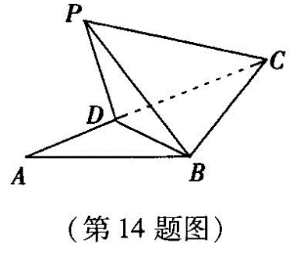

**【答案】**

【命题意图】本题考查空间几何体及其体积的求法等基础知识，意在考查学生的空间想象能力、推理论证能力和运算求解能力．

解析：由可得，要求四面体的体积，关键是寻找底面三角形的面积和点到平面的距离，易知．设，

，其中，且，所以

，当且仅当，即时取等号．四面体的体积的最大值是．

21．(2016高考数学浙江理科·第11题) 某几何体的三视图如图所示(单位：)，则该几何体的表面积是 ，体积是 ．

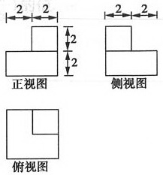

**【答案】** 

【命题意图】本题主要考查三视图、几何体的体积、表面积的计算等基础知识，意在考查学生的空间想象能力和运算求解能力．

解析：将三视图还原成直观图如图所示，它由2个长方体组合而成，其体积，表面积为．

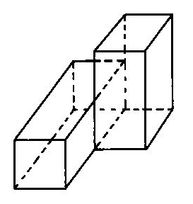

22．(2016高考数学天津理科·第11题) 已知一个四棱锥的底面是平行四边形，该四棱锥的三视图如图所示(单位：)，则该四棱锥的体积为_____________．



**【答案】**

解析：



23．(2016高考数学四川理科·第13题) 已知三棱锥的四个面都是腰长为的等腰三角形，该三棱锥的正视图如图所示，则三棱锥的体积为_______．

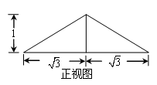

**【答案】**

【解析】三棱锥每个面都是腰为2的等腰三角形，

由正视图可得如下俯视图，且三棱锥高为



则面积．

**二、多选题**

1．(2022新高考全国II卷·第11题)如图，四边形为正方形，平面，，记三棱锥，，的体积分别为，则 (　　)

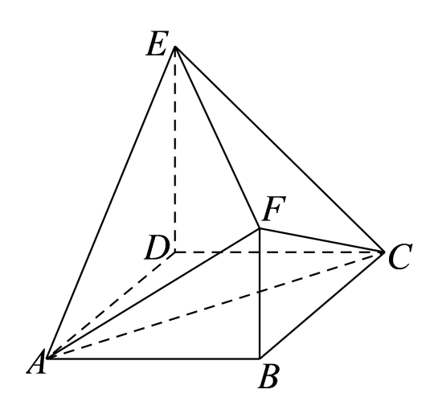

A． B．

C． D．

**【答案】**CD

解析：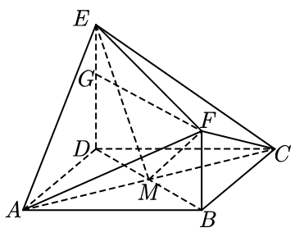

设，因为平面，，则，

，连接交于点，连接，易得，

又平面，平面，则，又，平面，则平面，

又，过作于，易得四边形为矩形，则，

则，，

，则，，，

则，则，，，故A、B错误；C、D正确． 故选：CD．

# 题型四：立体几何中的球的问题

1．(2020年新高考全国Ⅰ卷（山东）·第16题) 已知直四棱柱*ABCD*–*A*1*B*1*C*1*D*1的棱长均为2，∠*BAD*=60°．以为球心，为半径的球面与侧面*BCC*1*B*1的交线长为________．

**【答案】**．

解析：如图：

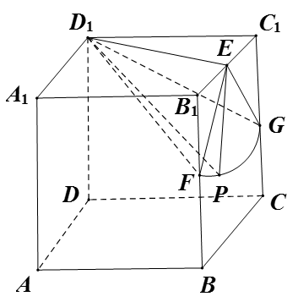

取的中点为，的中点为，的中点为，

因为60°，直四棱柱的棱长均为2，所以△为等边三角形，所以，，

又四棱柱为直四棱柱，所以平面，所以，

因为，所以侧面，

设为侧面与球面的交线上的点，则，

因为球的半径为，，所以，

所以侧面与球面的交线上的点到的距离为，

因为，所以侧面与球面的交线是扇形的弧，

因为，所以，

所以根据弧长公式可得

2．(2017年高考数学天津理科·第10题) 已知一个正方体的所有顶点在一个球面上,若这个正方体的表面积为,则这个球的体积为____________ ．

**【答案】**

【解析】设正方体边长为,则学科网 版权所有 ,外接球直径为学科网 版权所有,．

# 题型五：立体几何线面位置关系

1．(2020年高考课标Ⅱ卷理科·第16题) 设有下列四个命题：

*p*1：两两相交且不过同一点的三条直线必在同一平面内．

*p*2：过空间中任意三点有且仅有一个平面．

*p*3：若空间两条直线不相交，则这两条直线平行．

*p*4：若直线*l*平面*α*，直线*m*⊥平面*α*，则*m*⊥*l*．

则下述命题中所有真命题的序号是__________．

①②③④

**【答案】**①③④

解析：对于命题，可设与相交，这两条直线确定的平面为；

若与相交，则交点在平面内，

同理，与的交点也在平面内，

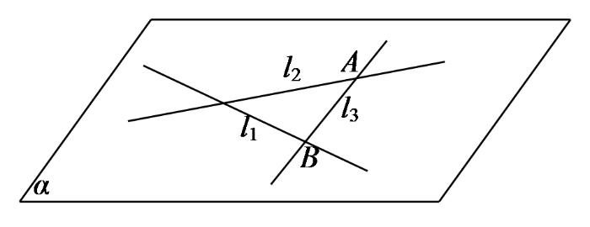

所以，，即，命题为真命题；

对于命题，若三点共线，则过这三个点的平面有无数个，

命题为假命题；

对于命题，空间中两条直线相交、平行或异面，

命题为假命题；

对于命题，若直线平面，

则垂直于平面内所有直线，

直线平面，直线直线，

命题为真命题．

综上可知，，为真命题，，为假命题，

真命题，为假命题，

为真命题，为真命题．

故答案为：①③④．

【点睛】本题考查复合命题的真假，同时也考查了空间中线面关系有关命题真假的判断，考查推理能力，属于中等题．

2．(2019·北京·理·第12题) 已知*l*，*m*是平面外的两条不同直线．给出下列三个论断：

①；②∥；③．

以其中的两个论断作为条件，余下的一个论断作为结论，写出一个正确的命题：__________．

【答案】如果*l*⊥α，*m*∥α，则*l*⊥*m*．(答案不唯一)

【解析】将所给论断分别作为条件、结论，得到如下三个命题：

(1)如果*l*⊥α，*m*∥α，则*l*⊥*m*． 正确；

(2)如果*l*⊥α，*l*⊥*m*，则*m*∥α． 正确；

(3)如果*l*⊥*m*，*m*∥α，则*l*⊥α．不正确，有可能*l*与α斜交或*l*∥α．

3．(2016高考数学课标Ⅱ卷理科·第14题) 是两个平面，是两条直线，有下列四个命题：

(1)如果，，，那么．

(2)如果，，那么．

(3)如果，，那么．

(4)如果，，那么与所成的角和与所成的角相等．

其中正确的命题有 ．(填写所有正确命题的编号)

**【答案】**②③④

【解析】利用正方体模型可得：①错误，②正确，③正确，④正确，命题正确的有②③④．

**二、多选题**

1．(2021年新高考全国Ⅱ卷·第10题)如图，在正方体中，*O*为底面的中心，*P*为所在棱的中点，*M*，*N*为正方体的顶点．则满足的是 (　　)

A．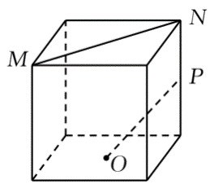 B．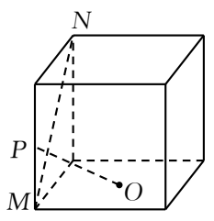

C．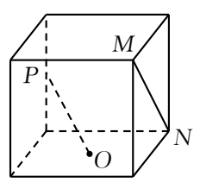 D．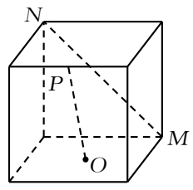

**【答案】**BC

解析:设正方体的棱长为2，对于A，如图(1)所示，连接，则，

故(或其补角)为异面直线所成的角，在直角三角形，，，故，故不成立，故A错误．

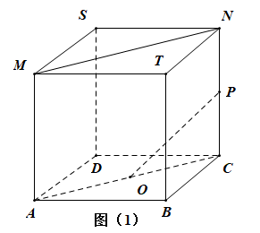

对于B，如图(2)所示，取的中点为，连接，，则，，

由正方体可得平面，而平面，故，而，故平面，又平面，，而，

所以平面，而平面，故，故B正确．

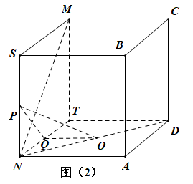

对于C，如图(3)，连接，则，由B的判断可得，故，故C正确．

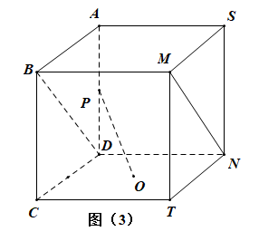

对于D，如图(4)，取的中点，的中点，连接，则，

因为，故，故，所以或其补角为异面直线所成的角，

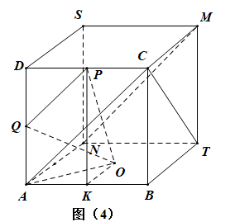

因为正方体的棱长为2，故，，

，，故不是直角，故不垂直，故D错误．故选BC

# 题型六：立体几何中的角度与距离

1．(2014高考数学上海理科·第6题) 若圆锥的侧面积是底面积的3倍，则其母线与底面角的大小为_____________．(结果用反三角函数值表示)

**【答案】**

解析:设圆锥的底面半径为,母线长为,母线与底面所成角为．由已知得:,则,所以．

2．(2015高考数学浙江理科·第13题) 如图，三棱锥中，，点分别是的中点，则异面直线，所成的角的余弦值是 ．

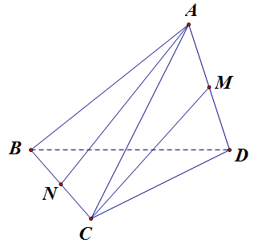

**【答案】**．

解析：

如下图，连结，取中点，连结，，则可知即为异面直

线，所成角(或其补角)易得，

，，

∴，即异面直线，所成角的余弦值为．

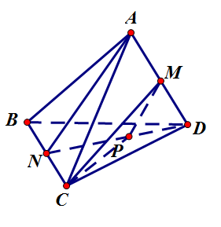

3．(2015高考数学四川理科·第14题) 如图，四边形和均为正方形，它们所在的平面相互垂直，动点在线段上，分别为,中点，设异面直线与所成的角为，则的最大值为________

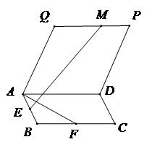

**【答案】**

解析：

建立坐标系如图所示．设，则．设，则，由于异面直线所成角的范围为，所以．，令，则，当时取等号．所以，当时，取得最大值．



4．(2015高考数学上海理科·第6题) 若圆锥的侧面积与过轴的截面积面积之比为，则其母线与轴的夹角的大小为 ．

**【答案】**

解析：设这个圆锥的母线长为，底面半径为，母线与轴的夹角为，所以，而过轴的截面是一个三角形，故，有，所以，，．

5．(2017年高考数学课标Ⅲ卷理科·第16题) 为空间中两条互相垂直的直线，等腰直角三角形的直角边所在直线与都垂直，斜边以直线为旋转轴旋转，有下列结论：

①当直线与成角时，与成角；

②当直线与成角时，与成角；

③直线与所成角的最小值为；

④直线与所成角的最大值为．

其中正确的是 ．(填写所有正确结论的编号)

**【答案】**②③

【解析】法一:由题意,学科网 版权所有 是以为轴,为底面半径的圆锥的母线,由学科网 版权所有 ,又圆锥底面,在底面内可以过点,作学科网 版权所有 ,交底面圆学科网 版权所有 于点,如图所示,连结,则,学科网 版权所有 ,连结,等腰中,学科网 版权所有 ,当直线与成角时,学科网 版权所有 ,故学科网 版权所有 ,又在学科网 版权所有 中,学科网 版权所有 ,过点作,交圆于点,连结,由圆的对称性可知学科网 版权所有,学科网 版权所有 为等边三角形,学科网 版权所有 ,即与成角,②正确,①错误．

由最小角定理可知③正确;

很明显,可以满足平面直线,直线学科网 版权所有 与学科网 版权所有 所成的最大角为,④错误．

正确的说法为②③．

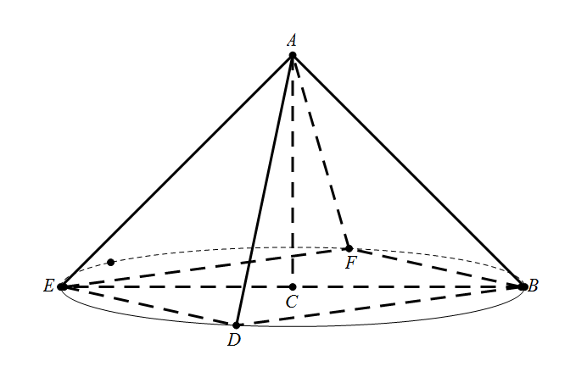

法二:斜边以直线为旋转轴旋转,可得一个圆锥,其中相当于母线,并将平移到,经过点,依题意易知在圆锥的底面上,如下图

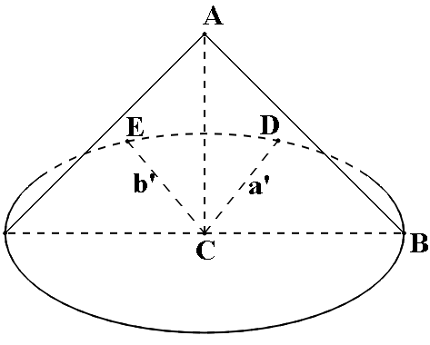

直线不动,让绕点旋转,设直线与直线所成的角为,直线与直线所成角为,则由三余弦公式可得,所以,即直线与直线所成角的最小值为,最大值为,故③正确,④不正确;当时,有 ,此时直线即与直线所成的角也为,设直线与所成的角为,则有,所以即与成角,故②正确;综上可知选②③．

法三:由题意知,三条直线两两相互垂直,画出图形如图．

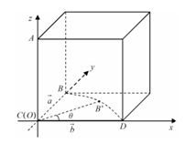

不妨设图中所示正方体边长为1,故,,

斜边以直线为旋转轴旋转,则点保持不变,点的运动轨迹是以为圆心,1为半径的圆．

以为坐标原点,以为轴的正方向,为轴的正方向,为轴的正方向建立空间直角坐标系

则,,直线的方向单位向量,．点起始坐标为,

直线的方向单位向量,．

设点在运动过程中的坐标,

其中为与的夹角,．

那么在运动过程中的向量,．

设与所成夹角为,

则．

故,所以③正确,④错误．

设与所成夹角为,

．

当与夹角为时,即,

．

∵,

∴．

∴．

∵．

∴,此时与夹角为．

∴②正确,①错误．

改进一下法三:由题意知,三条直线两两相互垂直,如下图,设为直线,为直线,不妨设

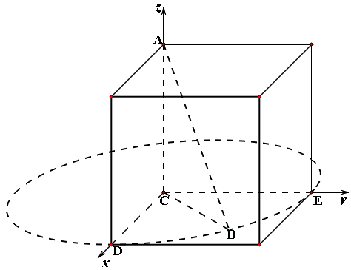

则,,,依题意可设

则有,,设直线与成角,直线与成角

则有,

当直线与成角时,有,由,可得,此时

所以与成角,故②正确;

由,而,故,所以

所以③正确,④错误

综上可知选②③．

6．(2016高考数学上海理科·第6题) 如图，在正四棱柱中，底面的边长为3，与底面所成角的大小为，则该正四棱柱的高等于____________．

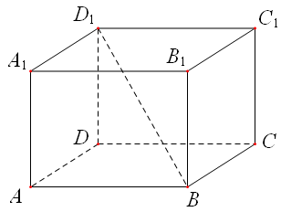

**【答案】**

解析：由题意得．



二、多选题

1．(2023年新课标全国Ⅱ卷·第9题)已知圆锥的顶点为*P*，底面圆心为*O*，*AB*为底面直径，，，点*C*在底面圆周上，且二面角为45°，则 (　　)．

A．该圆锥的体积为 B．该圆锥的侧面积为

C． D．的面积为

**【答案】**AC

解析：依题意，，，所以，

A选项，圆锥的体积为，A选项正确；

B选项，圆锥侧面积为，B选项错误；

C选项，设是的中点，连接，

则，所以是二面角的平面角，

则，所以，

故，则，C选项正确；

D选项，，所以，D选项错误．

故选：AC．

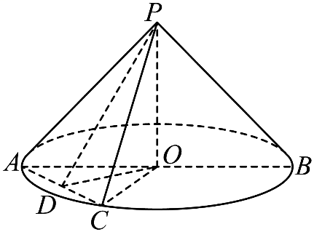

2．(2022新高考全国I卷·第9题)已知正方体，则 (　　)

A．直线与所成的角为 B．直线与所成的角为

C．直线与平面所成角为 D．直线与平面*ABCD*所成的角为

**【答案】ABD**

解析： 如图，连接、，因为，所以直线与所成的角即为直线与所成的角， 因为四边形为正方形，则，故直线与所成的角为，A正确；

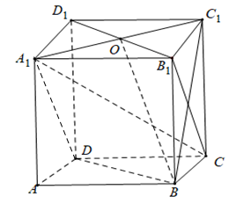

连接，因为平面，平面，则，

因为，，所以平面，

又平面，所以，故B正确；

连接，设，连接，

因为平面，平面，则，

因为，，所以平面，

所以为直线与平面所成的角，

设正方体棱长为，则，，，

所以，直线与平面所成的角为，故C错误；

因为平面，所以为直线与平面所成的角，易得，故D正确． 故选：ABD